Camping : 15,00 € la nuitée à partir du vendredi – Electricité à partir du vendredi.
Possibilité d’arriver le jeudi mais avant 19 h 00 (pas d’électricité).
Droits de piste du vendredi : 35,00 € l’après-midi.
Privilégier les barnums car peu de stands.

LOHEAC C’EST AUSSI ET ENTRE AUTRES :

2 CIRCUITS DE KARTING – (LOCATION et COMPETITION)
ASK Lohéac - Accueil (askloheac.org)
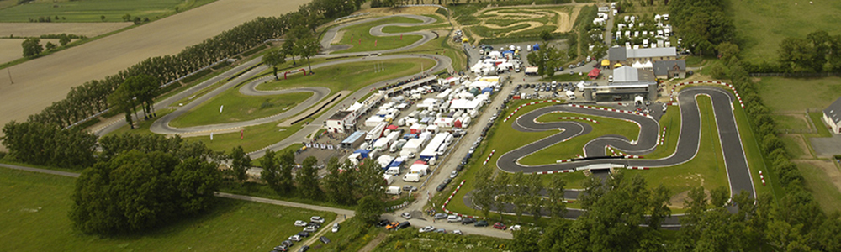
ASK Lohéac - Accueil | Facebook

LA GESTION D’EVENEMENTS AUTOUR DES ACTIVITES MECANIQUES
https://www.actarus-loheac.com/

LE MANOIR DE L’AUTOMOBILE (Fermé le lundi)
https://www.manoir-automobile.fr/accueil/

L’ANTIQUAIRE AUTOMOBILE
« AUTOMOBILIA BROCANTE » - https://fr-fr.facebook.com/31rsloheac/

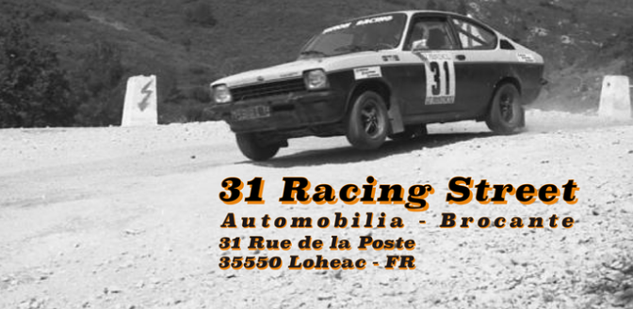

LE TOURISME AUTOUR DE LOHEAC – LE VILLAGE

https://www.tourismebretagne.com/selon-mes-envies/culture-et-patrimoine-de-bretagne/les-communes-du-patrimoine-rural-de-bretagne/loheac/

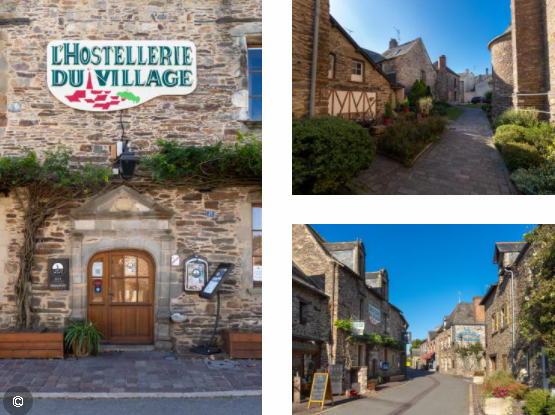

LES CIRCUITS
https://www.motorsport-academy.fr/stage-pilotage-circuit/loheac/?gclid=Cj0KCQiA09eQBhCxARIsAAYRiylOSMTfSDcZe3szUxg_kfKrj-mgSi_szI-Po9WpMQR1qtExhDrvI1kaAlNwEALw_wcB
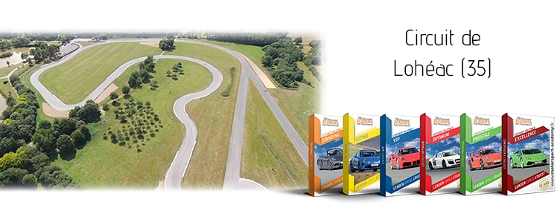
ET SI VOUS VOULEZ FAIRE PREPARER VOTRE MATERIEL
https://www.cedricsportmotors.com/

